Сетевые технологи
  - Лабораторная работа № 8.
Ко Антон Геннадьевич
Содержание

Список иллюстраций

1. Цель работы
Изучение принципов маршрутизации в IPv4- и IPv6-сетях и принципов настройки сетевого оборудования

2. Выполнение работы
Создадим новый проект в GNS3 с именем «lab8» (рис. [#fig:001]).
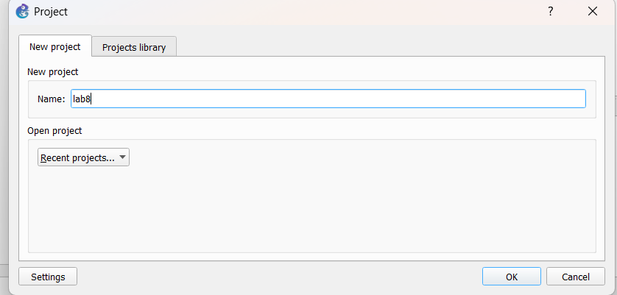
Создание проекта в GNS3
Соберём топологию сети согласно заданию, разместив коммутаторы, маршрутизаторы FRR и оконечные устройства (рис. [#fig:002]).
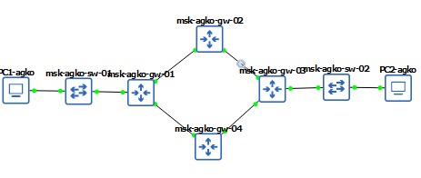
Топология сети в GNS3
Настроим IP-адрес и шлюз по умолчанию на PC1 (рис. [#fig:003]).
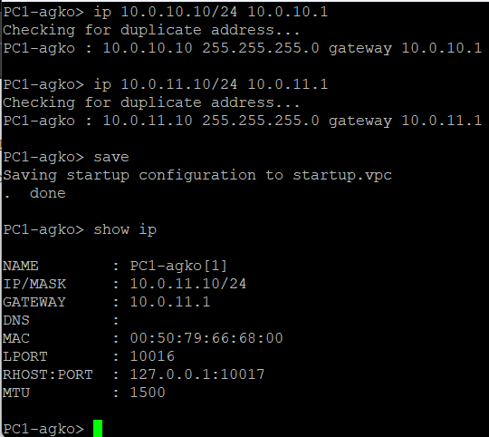
Настройка IPv4 на PC1
Настроим IP-адрес и шлюз по умолчанию на PC2 (рис. [#fig:004]).
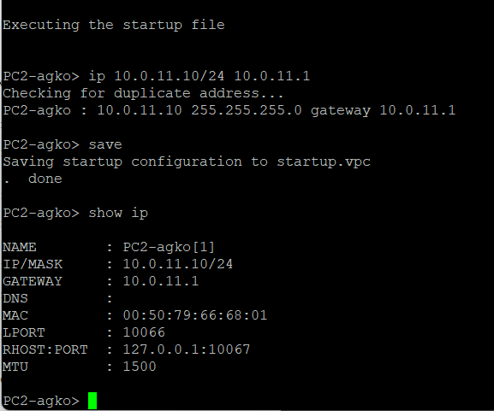
Настройка IPv4 на PC2
На маршрутизаторе gw-01 зададим имя хоста и настроим IPv4-адреса на интерфейсах eth0, eth1 и eth2 (рис. [#fig:005]).
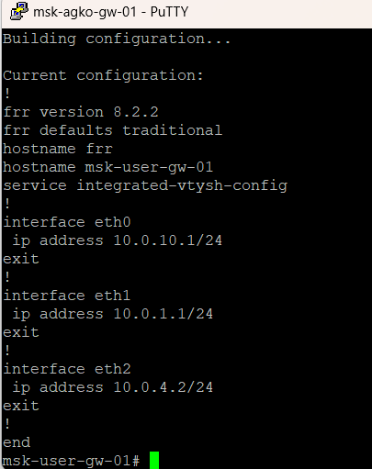
Базовая настройка gw-01
На маршрутизаторе gw-02 зададим имя хоста и настроим IPv4-адреса на интерфейсах eth0 и eth1 (рис. [#fig:006]).
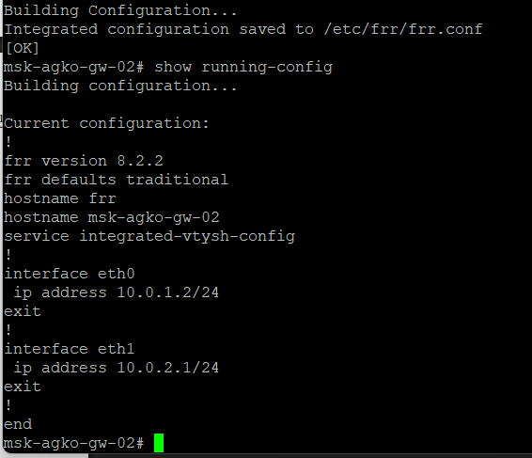
Базовая настройка gw-02
На маршрутизаторе gw-03 зададим имя хоста и настроим IPv4-адреса на интерфейсах eth0, eth1 и eth2 (рис. [#fig:007]).
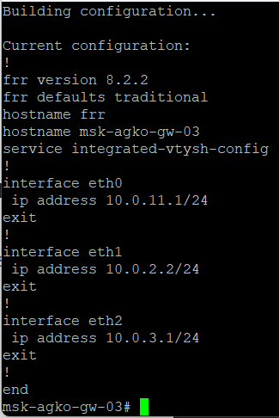
Базовая настройка gw-03
На маршрутизаторе gw-04 зададим имя хоста и настроим IPv4-адреса на интерфейсах eth0 и eth1 (рис. [#fig:008]).
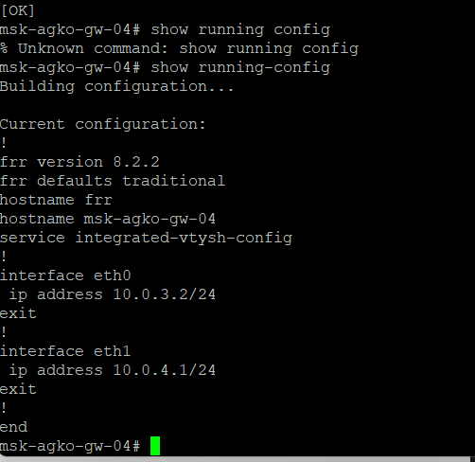
Базовая настройка gw-04
Настроим IPv6-адрес на PC1 (рис. [#fig:009]).
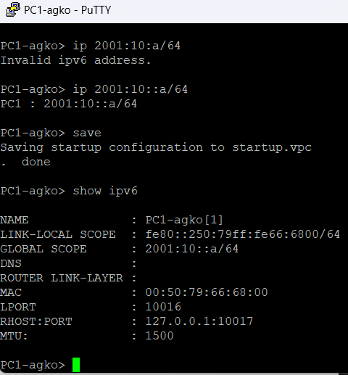
Настройка IPv6 на PC1
Настроим IPv6-адрес на PC2 (рис. [#fig:010]).
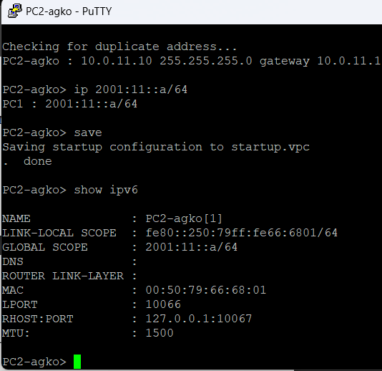
Настройка IPv6 на PC2
На маршрутизаторе gw-01 включим маршрутизацию IPv6 (forwarding) и настроим IPv6-адреса на интерфейсах (рис. [#fig:011]).
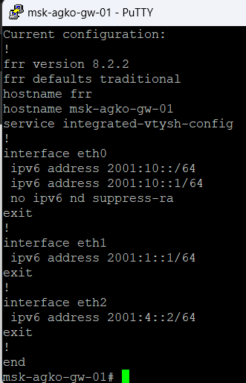
Настройка IPv6 на gw-01
На маршрутизаторе gw-02 включим маршрутизацию IPv6 и настроим адреса на интерфейсах (рис. [#fig:012]).
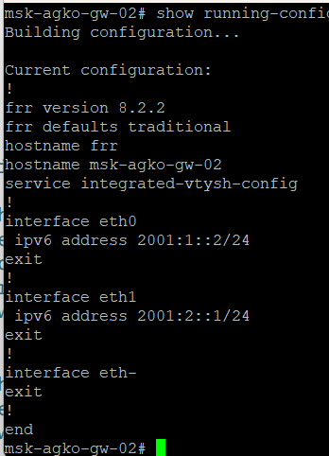
Настройка IPv6 на gw-02
Дальше всё есть в видео. Как можно понять у меня не работает RIP, OSPF протоколы т.к. они ничего не видят. А VyOS снова вылетает, как и в 7 лаб. работе. К сожалению, продолжать работу не предоставляется возможным.

